«Как правильно сдавать анализы»

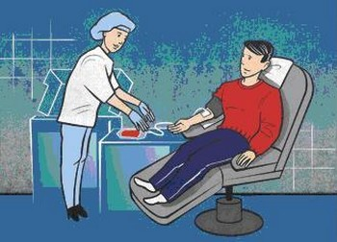
У каждого наступает момент, когда возникает необходимость сдать анализы. И сразу же встает вопрос: как правильно подготовиться к лабораторным исследованиям (анализам)?
Кровь для исследования сдается только натощак с 7:30 до 10:00 (строго натощак, не ранее 12 часов после последнего приема пищи). Ужин накануне должен быть легким, и ранним. А весь предыдущий день стоит воздерживаться от жирной пищи.
Для исключения факторов, которые могут влиять на результаты исследования, необходимо придерживаться следующих правил:
- взятие венозной крови осуществляется после 15-минутного отдыха пациента;
- за 12 часов до исследования следует исключить употребление алкоголя, курение, прием пищи, ограничить физическую активность;
- исключить прием лекарств.
Если отменить прием лекарств невозможно, необходимо проинформировать об это лабораторию.
Накануне обследования:
- перед анализом крови проконсультируйтесь со специалистом;
- за 14 дней завершите курс приема лекарственных средств (исключение: случаи, когда исследуют концентрацию лекарства в крови);
- за 1—2 дня откажитесь от жирной, жареной пищи и алкоголя;
- за 1 час — воздержитесь от курения;
- за 30 минут исключите физические нагрузки и психологические стрессы.
Не рекомендуется: сдавать анализ крови после рентгенографии, физиотерапевтических процедур и инструментальных обследований.

С чего начать сдавать анализы?
Мы предлагаем Вам несколько наиболее удобных способов:
- Обратиться к нам Вы можете с уже рекомендованным вашим врачом-специалистом перечнем тестов из другого ЛПУ.
- По назначению наших врачей ОБУЗ «Курский кожвендиспансер»
- Возможен вариант и самостоятельного подбора наиболее подходящих Вам исследований. Анализ можно сдать как на один отдельный показатель (например, глюкоза крови; или общий анализ мочи; или общий анализ крови), так и на несколько анализов комплексно.
Подготовка к анализам
Строгое соблюдение пациентом правил подготовки к лабораторному исследованию крайне важно для получения точных результатов. Очень важно точно следовать указанным рекомендациям, так как только в этом случае будут получены достоверные результаты исследований.
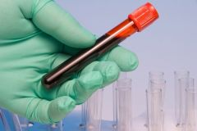

Подготовка к сдаче анализов крови
  - Строго натощак (не менее 12 часов после последнего приема пищи) сдают следующие анализы:
— общеклинический анализ крови;
— биохимические анализы (глюкоза, холестерин, триглицериды, АлАТ, АсАТ и др.);
- Прием воды на показатели крови влияние не оказывает, поэтому воду пить можно.
- Показатели крови могут существенно меняться в течение дня, поэтому рекомендуем все анализы сдавать в утренние часы. Именно для утренних показателей рассчитаны все лабораторные нормы.
- За один день до сдачи крови желательно избегать физических нагрузок, приема алкоголя и существенных изменений в питании и режиме дня.
- За два часа до сдачи крови на исследование необходимо воздержаться от курения.
- Все анализы крови делают до проведения рентгенографии, УЗИ и физиотерапевтических процедур.

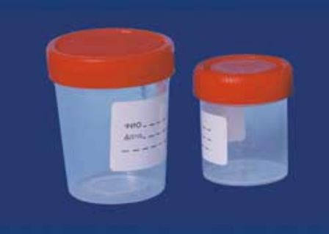
ПОДГОТОВКА К СДАЧЕ АНАЛИЗА МОЧИ
Емкость для сбора мочи необходимо заранее купить в аптеке. Предварительно напишите на этикетке емкости для мочи Ваши данные: Ф.И.О., дату рождения, дату и время сбора материала, запись должна быть сделана разборчивым почерком. Перед сбором мочи обязателен тщательный туалет наружных половых органов. Для анализа собирается первая утренняя моча, средняя порция (начните мочеиспускание и, не прерывая процесс, соберите среднюю порцию мочи в емкость).
Внимание! Недопустимо направлять мочу на исследование в емкостях, не предназначенных для этих целей, так как остатки содержащихся в таких емкостях ингредиентов могут существенным образом исказить результаты анализа.

ПОДГОТОВКА К СДАЧЕ НА

Инфекции, передающиеся половым путем (ИППП)
Для анализа ИППП сдают соскоб из предполагаемого места обитания инфекции: уретра — у мужчин и канал шейки матки, задний свод влагалища, уретра — у женщин.
Рекомендации:
- приходить на обследование в период обострения инфекции;
- после незащищенного (сомнительного) полового контакта должно пройти не менее трех недель;
- закончить прием антибиотиков за 3 недели до анализа ИППП;
- воздержаться от половых отношений в течение 36 часов;
- во время менструации исследование не проводится;
- не проводить туалет половых органов, не применять дезинфицирующие средства и антибактериальное мыло;
- от последнего мочеиспускания до взятия материала должно пройти не менее 3 часов; женщинам нельзя спринцеваться;
- необходимо прекратить введение любых вагинальных свечей;

Подготовка к сдаче анализов кала
Исследование кала на простейшие и яйца гельминтов
Для паразитологических исследований кала специальной подготовки не требуется. Емкость для сбора кала необходимо купить заранее в аптеке. Предварительно напишите на этикетке емкости для кала Ваши данные: Ф.И.О., дату рождения, дату и время сбора материала, запись должна быть сделана разборчивым почерком.
Далее, путем естественной дефекации в унитаз или подкладное судно, соберите испражнения. Затем кал забирается ложечкой в контейнер в количестве не более 1/3 объема контейнера. Кал необходимо доставить в центр обследования пациентов как можно скорее.
Кто непосредственно осуществляет исследование, проводит анализ? На какой аппаратуре и какими реагентами?
В нашей лаборатории работают высококвалифицированные, опытные врачи и лаборанты, имеющие сертификаты качества и категории.
Диагностические исследования проводятся на европейских автоматических анализаторах. Реагенты, реактивы и расходные материалы имеют сертификаты качества, проходят ежедневный внутрилабораторный контроль и обеспечивают достоверность полученных при исследовании результатов.

Сроки выполнения анализов
Большинство рутинных исследований выполняется в автоматическом режиме на специальных приборах — анализаторах. В зависимости от исследования время, в течение которого прибор выдает результат, составляет от 15 минут до 1 часа. Именно поэтому наша Лаборатория выполняет большинство тестов в течение 1 рабочего дня. Однако некоторые исследования мы проводим в течение 2-3 дней или более. Почему это происходит?
В лабораторной диагностике существует множество методик, которые используют при выполнении того или иного вида исследования. Например, метод бактериологического посева позволяет выполнять исследования в течение 1- 7дней. Такие сроки обусловлены тем, что данный метод представляет собой исследование, при котором биоматериал, с вероятно находящимися в нем патогенными микроорганизмами, помещают в благоприятную для их размножения среду при определенных температурных режимах. Затем в течение нескольких дней (сроки зависят от определяемого возбудителя) происходит рост микроорганизмов в виде так называемых колоний. Поэтому для выполнения данного теста чаще всего необходимы более длительные сроки, чем 1 рабочий день
Искренне надеемся что, все вышеуказанные рекомендации помогут вам правильно подготовиться к необходимому лабораторному исследованию.

С уважением, сотрудники
клинико-диагностической лаборатории
ОБУЗ «Курский кожвендиспансер»

